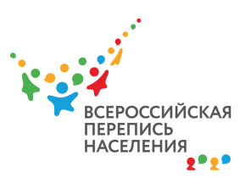

**В октябре 2020 года**

**в нашей стране состоится**

**Всероссийская перепись населения**

**Перепись – это нормальная регулярная процедура** для стабильно развивающегося общества, необходимая для построения эффективной социальной политики.

**Перепись – это гражданский долг**. Отказ от участия в ней приведет к искажению данных, и принимаемые на их основе государственные инициативы не будут соответствовать интересам граждан.

**Перепись – это составление обобщенного «портрета нации»,** а не сбор персональной информации. Материалы переписи не могут быть использованы криминальными структурами, фискальными органами, спецслужбами, военкоматами и др. учреждениями, к которым население может испытывать недоверие.

**Перепись 2020 года** **позволит:**

понять потребность регионов в трудовых ресурсах и поэтому повлиять на квоты въезда в Россию трудовых мигрантов;

установить реальную структуру занятости населения и повлиять на госполитику в сфере борьбы с безработицей;

определить источники доходов населения, а значит, оказывать влияние на размеры поддержки малоимущим, многодетным и молодым семьям, на налоговую политику и др.

Успешное проведение переписи **– забота не только государства, но и каждого гражданина.** Участвуя в ней, мы планируем свое будущее

**Территориальный орган Федеральной службы государственной статистики**

**по Вологодской области**